广东省南雄市第二中学九年级全册练习：第15章 电流和电路（人教版物理，附答案）
学校_______班级______姓名__________成绩______
一．单项选择题（每小题3分，共33分）
1．小青把以下物品分成两类：①铅笔芯、铜线、盐水；②塑料尺、橡皮擦、油．他分成两类后的物品分别属于（ ）
A．固体和液体 B．导体和绝缘体 C．金属和非金属 D．晶体和非晶体
2．如图为路口交通指示灯的示意图．指示灯可以通过不同颜色灯光的变化指挥车辆和行人的交通行为．据你对交通指示灯的了解可以推断（ ）
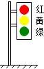
A．红灯、黄灯、绿灯是串联的 B．红灯、黄灯、绿灯是并联的
C．红灯与黄灯并联后再与绿灯串联 D．绿灯与黄灯并联后再与红灯串联
3．如图所示，当开关S闭合时，将发生的现象是（ ）
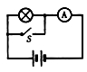
- 灯可能被烧坏 B．电流表可能被烧坏
C．灯和电流表都可能被烧坏 D．不发生任何事故
4．如图所示，几种电路中，电流表只测L₂电流的是（ ）
A．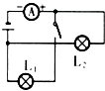 B．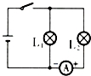 C．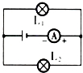 D．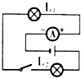
5．如图所示，电路元件及导线连接均完好，闭合开关S₁、S₂，则（ ）
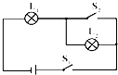
A．L₁不能发光，L₂能发光 B．L₁ 能发光，L₂不能发光
C．L₁、L₂都能发光 D．L₁、L₂都不发光
6．关于摩擦起电，下列说法中正确的是（ ）
A．两个材料相同的物体互相摩擦时才会发生带电现象
B．相互摩擦的两物体，一定带等量的同种电荷
C．在摩擦起电现象中，总是电子从某个物体转移到另一物体
D．在摩擦起电现象中，总是质子从某个物体转移到另一物体
7．A、B、C、D四个带电的小球，B球吸引A球，B球排斥C球，C球吸引D球，若C球带正电，则当A球和D球靠近时，将（ ）
A．相互吸引 B．相互排斥 C．不发生相互作用 D．以上三种情况都有可能
8. 四个悬挂着的带电通草球，相互作用情况如图所示，那么D球( )
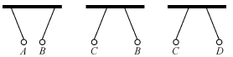
A.带与A球不同种的电荷 B.带与B球不同种的电荷
C.带与C球不同种的电荷 D.一定带正电荷
9.下列有关电流形成的说法正确的是( )
A.电荷的移动便形成了电流
B.电路中只要接入电源便一定能形成电流
C.金属导体中自由电子发生定向移动便形成了电流
D.电流的方向总是由电源的负极流向正极
10.与图甲实物图相对应的电路图是图乙中的( )
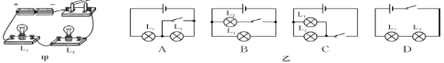
11.到商店买手电筒的小灯泡时，用一节干电池来检验小灯泡是否完好，下列检验方法中正确的是( )
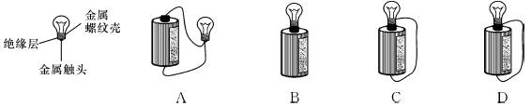
二．填空题（每空2分，共22分）
12．如图，A₁的示数是0.5A，A₂的示数是0.2A，则A₃的示数是 ．
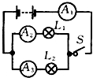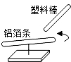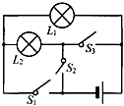
13．如图所示，将一根针插在绝缘底座上，把折成“Λ”字形的铝箔条水平架在针的顶端．当带电的塑料棒靠近静止的铝箔条一端时，铝箔条会旋转起来，这表明：带电物体能 轻小物体，力可以改变物体的 ，力的单位是 ．
14．如图所示的电路中，开关S₁、S₂、S₃都处于断开位置，若只闭合开关S₂，则灯L₁和L₂ 联在电路中；若只闭合S₁和S₃，灯L₁和L₂ 联在电路中的；此电路中不能同时合上开关 ．
15．如图所示，汽车在转向前，司机会拨动转向横杆，汽车同侧的前后两个转向灯就会同时闪亮、同时熄灭，但其中一个损坏时．另一个仍能正常工作，这两个转向灯在电路中的连接方式为 ，转向杆相当干电路中的 ．
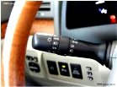
16．观察下面所示四个电路图，并请填空完成回答：
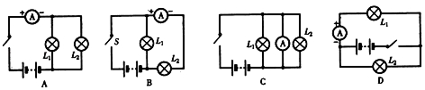
在图A所示的电路中，电流表测的是 的电流；
在图B中电流表测的是 的电流；
在图C中的电路出现的错误是 ； 在图D中出现的错误是 ．
三．实验题（每空2分，共20分）
17．（10分）在“探究串联电路中各点的电流有什么关系”时，小明设计实验如下．把两个灯泡L₁、L₂串联起来接到如图所示电路中，分别把图中A、B、C各点断开，把 接入，测量流过的电流，看看它们之间有什么关系．换上另外两个小灯泡，再次测量三点的 ，看看是否还有同样的关系．下表是两次测量的记录数据．[来源:学&科&网Z&X&X&K]
 | A点的电流I_{A} | B点的电流I_{B} | C点的电流I_{C}
第一次测量 | 0.3A | 0.3A | 0.3A
第二次测量 | 0.2A | 0.2A | 0.2A[
分析和论证：（1）在连接电路时，开关应处于 状态．
（2）小明采用了更换不同灯泡进行两次测量，目的是： ．
（3）结论： ．
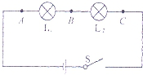
18．为了验证并联电路的电流特点．小薇设计了如图l所示的电路进行实验．
（1）在连接电路时，开关应处于 状态．
（2）小徽先将电流表接在L₁所在的支路上，闭合开关后，观察到灯L₂发光，但灯L₁不发光，电流表的示数为零，电路可能存在的故障是： ．
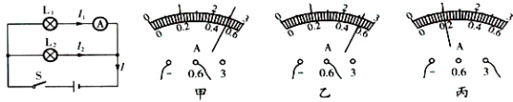 [来源:Zxxk.Com]
（3）排除故障后，她测出了L₁、L₂支路和干路上的电流分别为I₁、I₂和I，电流表示数如图2中甲、乙、丙所示，可读出I₁=0.5A，I₂= A，I= A．根据测量结果．在误差允许范围内你认为并联电路中干路电流和各支路电流的关系是： ．（写出关系式即可）
（4）为了验证结论的普遍性，小薇采用了更换不同灯泡继续实验的方法进行验证，你还可以采用的方法是： ．
四.作图题（5+5=10）[来源:学,科,网Z,X,X,K]
19．根据如图所示的电路，请在虚线框中画出这个电路的电路图．
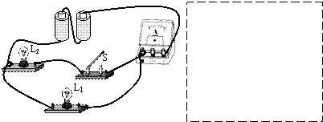
20．（4分）根据电路图1，请用笔线把图2中的实物连成电路；
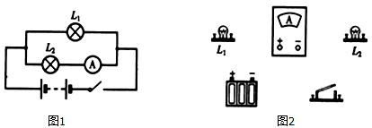
五．综合能力题（5+10=15）
21．学了电路的串并联知识后，小文问“家中的电视机、电灯、电风扇等用电器之间是什么方式连接？”“当然是并联”小玲回答说．哪些现象能说明它们是并联的？ （举一例）．
22．（10分）阅读短文，回答问题．
石墨烯﹣﹣改变世界的神奇新材料
一片碳，看似普通，厚度为单个原子，却使两位科学家获得诺贝尔奖．这种全新材料名为“石墨烯”，石墨烯是目前世上最薄、最坚硬的纳米材料，作为电导体，它有着和铜一样出色的导电性；作为热导体，它比目前任何其他材料的导热效果都好，而且它几乎是完全透明的．利用石墨烯，科学家能够研发一系列具有特殊性质的新材料．比如，石墨烯晶体管的传输速度远远超过目前的硅晶体管，因此有希望应用于全新超级计算机的研发；石墨烯还可以用于制造触摸屏、发光板，甚至太阳能电池．如果和其他材料混合，石墨烯还可用于制造更耐热、更结实的电导体，从而使新材料更薄、更轻、更富有弹性，从柔性电子产品到智能服装，从超轻型飞机材料到防弹衣，甚至未来的太空电梯都可以以石墨烯为原料．因此，其应用前景十分广阔．
（1）这种新材料属于 （填“导体”或“绝缘体”）．
（2）最近国外研究人员通过引入由多层石墨烯制成的交替散热通道，解决了在交通信号灯和电动汽车中使用半导体材料散热的难题，这是利用石墨烯的 （填选项前的字母）；
A．透光性好 B．硬度大 C．导热性好 D．导电性强
（3）石墨烯有希望应用于全新超级计算机的研发，是因为 ；
（4）石墨烯是目前世上至今发现的最薄、最坚硬的纳米材料．针对这一发现同学们提出了以下几个问题，你认为最有价值且可探究的问题是 （填选项前的字母）．
A．“石墨烯的硬度与石墨烯的厚度、面积有什么关系？”
B．“如何提取石墨烯这种物质？”
C．“石墨烯在生活中有什么用处？”
D．“石墨烯为什么很薄？”
第15章《电流和电路》参考答案
一．单项选择题（每小题3分，共33分）
B B B B B C B C C D C
二．填空题（每空2分，共22分）
12、0.3A
13、吸引、 运动状态、 牛顿
14、串、 并、 S₂S₃
15、并联、 开关
16、总、 L_{2、} 电流表造成短路、 电流表+﹣接线柱接反了
三．实验题（每空2分，共20分）
17、(1) 电流表、 电流大小、 断开
（2）使得出的结论具有普遍性
（3）串联电路各处电流相等
18、（1）断开
（2）L₁或电流表开路 ．
（3）0.52、 1、 I=I₁+I₂
（4）用改变电源电压继续实验的方法进行验证
四．作图题（5+5=10）
19、 20、
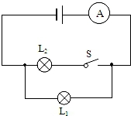
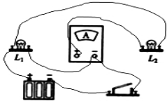

五．综合能力题（5+10=15）
21、解：因为并联电路可以单独工作，并且互不影响，因此以下现象可以说明它们是并联连接：
（1）各用电器都能独立工作；
（2）断开电灯不影响电视机工作；
（3）电灯烧了，不影响其他用电器工作等等．
22、（1）导体；（2）C；（3）石墨烯晶体管的传输速度远远超过目前的硅晶体管；（4）A．

